自定义连接池

自定义连接池的实现步骤

编写一个类实现DataSource接口

重写getConnection方法

初始化多个连接在内存中

编写归还连接的方法

自定义连接池的代码实现

代码实现
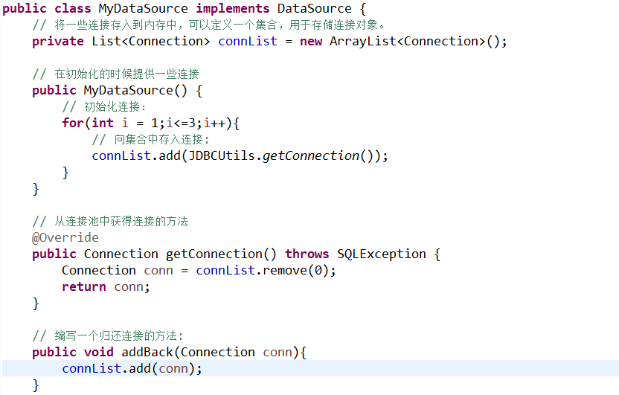

测试代码
